|  |  |  |
| --- | --- | --- |
|  | **Carátula para entrega de prácticas** | |
| Facultad de Ingeniería | | Laboratorio de docencia |

Laboratorios de computación

salas A y B

|  |  |
| --- | --- |
| *Profesor:* | ***Ing. Karina García Morales*** |
| *Asignatura:* | ***Fundamentos de Programación (L) laboratorio*** |
| *Grupo:* | ***21*** |
| *No de Práctica(s):* | ***Practica 2*** |
| *Integrante(s):* | ***Carbajal Alvarez Gerardo*** |
| *No. de Equipo de cómputo empleado:* | **20 Bulgaria** |
| *No. de Lista o Brigada:* |  |
| *Semestre:* | ***2020-2*** |
| *Fecha de entrega:* | ***Martes 18 de febrero 2020*** |
| *Observaciones:* |  |
|  |  |

CALIFICACIÓN: __________

**GNU/LINUX.**

Objetivo

* Conocer la importancia del sistema operativo y sus funciones, Explorando el sistema operativo GNU/LINUX con el fin de conocer y utilizar los comandos básicos de GNU/Linux.

Desarrollo de la Practica

Comandos de LINUX

* la primera actividad fue revisar los comandos que se utilizan en la terminal de Linux.



La sintaxis que siguen los comandos es la siguiente:

**comando [-opciones] [argumentos]**

touch nombre_archivo[.ext]

cp datos.txt datosViejos.txt

mkdir nombre_carpeta

find . –name cadena_buscar

mv ubicación_origen/archivo ubicación_destino

Terminal de Linux

* Después realizamos una actividad en la terminal de Linux donde aplicamos los comandos de Linux aprendidos.

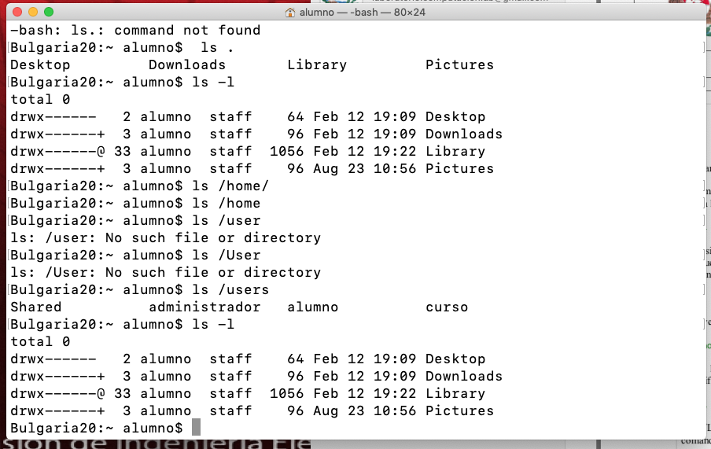

* Se usaron los comandos ls para listar los archivos de la carpeta, ls / home, ls -l.

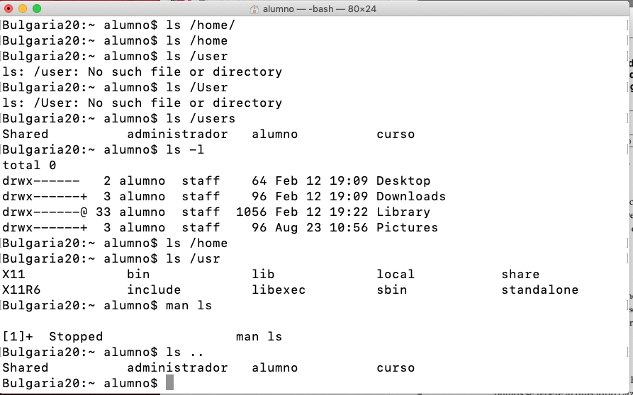

* Después creamos con el comando mkdir el directorio fp y el directorio tareas con el comando touch generamos 3 archivos de texto con nuestro nombre y apellidos con extensión .txt los apellidos se crearon en la carpeta FP.

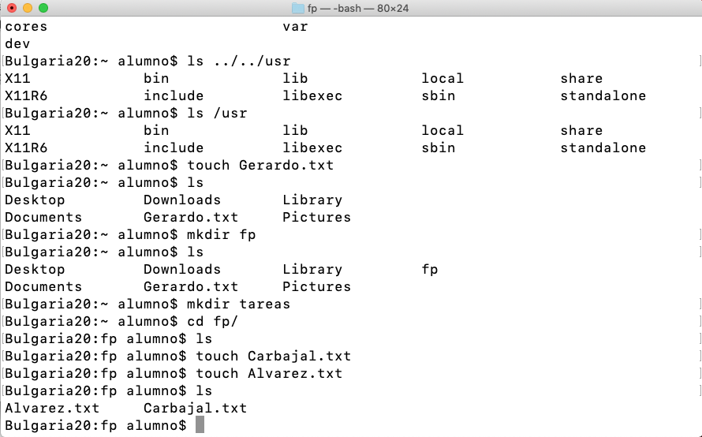

* nuevamente con el comando touch generamos 5 archivos de texto 1 2 3 4 5 y posteriormente utilizamos los comandos cd para ubicarnos en la carpeta tareas y crear dos archivos más con los nombres tarea1 y tarea 2 con extensión txt.

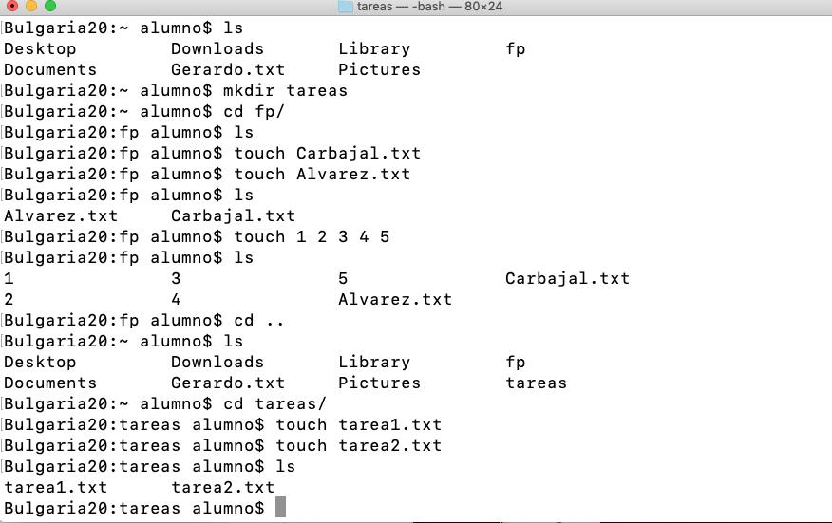

* Después utilizamos los comandos cp para copiar el archivo tareas3 en la carpeta fp.

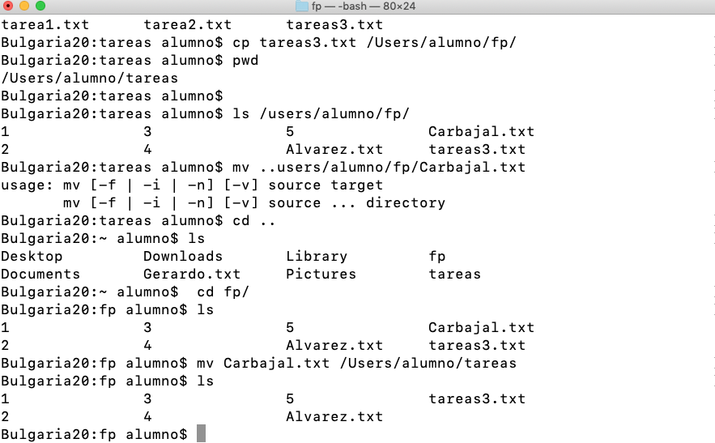

* Mediante los comandos mv movimos el archivo del primer apellido de la carpeta Fp de la carpeta tareas, después utilizamos rm para remover o eliminar los archivos

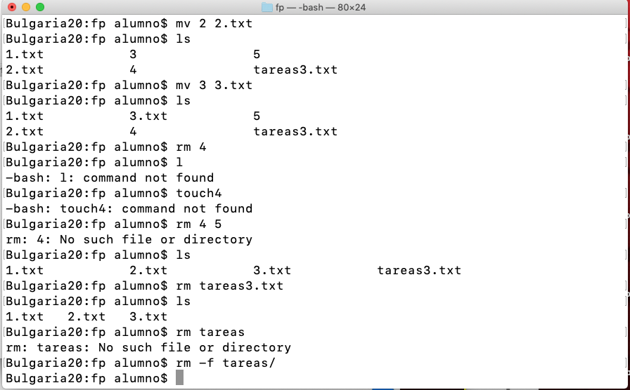

EJERCICIOS DE TAREA

* Primero pude crear un directorio llamado gerry08 para personalizar mi practica ahí continúe con las siguientes instrucciones
* Crea un directorio que se llame "FUNDAMENTOS" y entra a él.
* 2. Crea un directorio que se llame "LAB02" y entra a él.
* 3. Crea un archivo llamado "NOMBRE" (lo personalice NOMBRE:Gerardo)
* 4. Crea un archivo llamado "NUMEROS" (lo personalice NUMEROS:8)
* 5. Crea un archivo llamado "DATOS"
* 6. Salir del directorio LAB02.
* 7. Crea un directorio que se llame COPIA1.

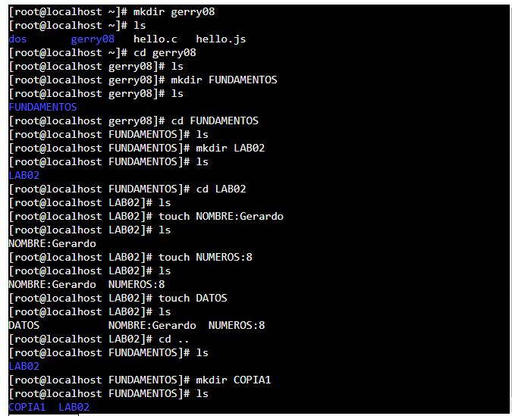

* Antes de copiar los archivos utilice el comando pwd para conocer la ubicación correcta del directorio COPIA1

/root/gerry08/FUNDAMENTOS/COPIA1

* 8. Copia los archivos NOMBRE y NUMEROS que creaste, al directorio COPIA1.
* Muestra el contenido de tu carpeta.

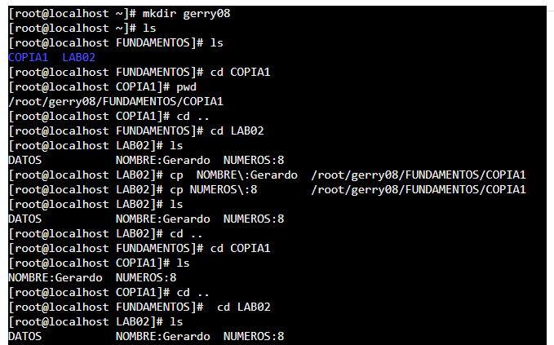

* 10. Mueve el archivo DATOS a la carpeta COPIA1
* 11. Muestra los permisos de los archivos contenidos en el directorio FUNDAMENTOS y en COPIA1, explica cada uno de ellos.
* Los permisos de copia dicen total 0, aparece que puedo borrarlos o reescribir en ellos, para fundamentos aparece total 8 para las carpetas indican x xr drw que supongo que significan que hay permiso para escribir eliminar y mover.
* Indica el directorio en el que te encuentras y con que comando lo muestras.
* Para esa acción se usa el comando **pwd nos da la ubicación actual**
* 13. Teclea el comando cal y escribe lo que muestra.
* 14. Teclea el comando date y escribe la salida.
* 15. Describe para que empleas el comando man
* El comando man lo utilizaría para saber cuáles **parámetros necesito para que date me dé la fecha**

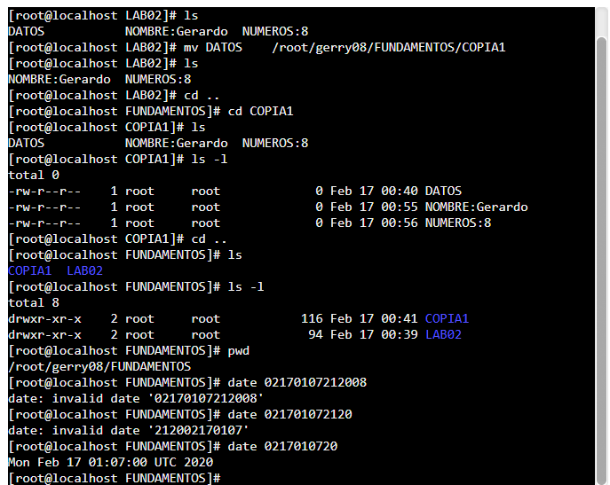

Conclusiones

• Se manejaron los comandos de Linux para crear archivos y carpetas desde una consola virtual en línea también se comprendido como utilizar los comandos para copiar y mover archivos de una carpeta a otra lo mas importante en lo personal es que con esta practica me familiarice con la terminal de Linux y puedo ya manejarla para crear archivos o moverlos,

Bibliografía

Manual de Practicas de Fundamentos de Programación.

http://todobytes.es/2014/09/integracion-de-sistemas-linux-y-su-sistema-gestor-deficheros-

descripciones/

<https://bellard.org/jslinux/vm.html?url=https://bellard.org/jslinux/buildroot-x86.cfg>